Меню по СанПиНу 2.3\2.4.3590-20
Приготавливаемых блюд.Возрастная категория 7-11 лет

Прием пищи | Наименование блюда | Вес блюда | Пищевые вещества |  |  | Энергетическая ценность | № рецептуры
 |  |  | Белки | Жиры | Углеводы
Неделя 1  День 2  30.03.2021 | 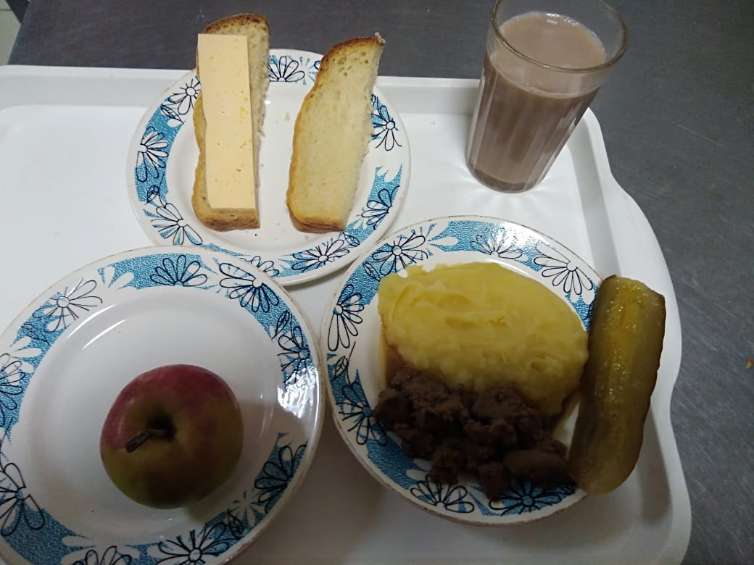
Горячий  Завтрак | Овощи соленые | 50 | 0,35 | 0,05 | 0,95 | 6,00 | 70
 | Печень тушенная в сметанном соусе | 89 | 11,26 | 7,79 | 3,39 | 141,51 | 261
 | Пюре картофельное | 150 | 3,06 | 4,80 | 20,44 | 137,25 | 312
 | Хлеб пшеничный | 30 | 2,00 | 0,15 | 10,50 | 58,50 | Н
 | Бутерброд с сыром | 30 | 3,59 | 5,13 | 9,18 | 74,40 | 3
 | Какао с молоком | 200 | 4,08 | 3,54 | 17,58 | 118,60 | 382
 | Фрукты свежие | 100 | 0,01 | 0,00 | 9,80 | 47,00 | 338
Итого за день |  |  | 24,35 | 21,46 | 71,84 | 583,26

